**Консультация для родителей.**

**«Сенсорное развитие – как основа умственного развития детей»**

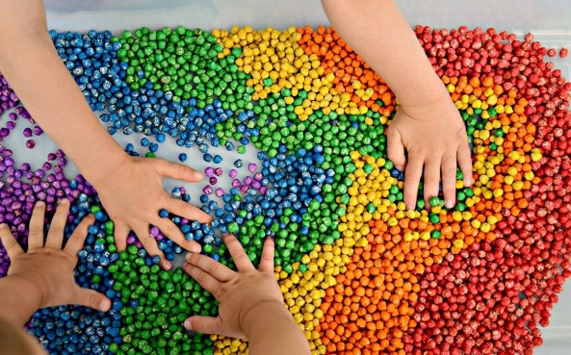

Сенсорное развитие предполагает формирование у ребенка процессов восприятия и представлений о предметах, объектах и явлениях окружающего мира. Человек рождается на свет с готовыми к функционированию органами чувств. Но это лишь предпосылки для восприятия окружающей действительности. Полноценное сенсорное развитие осуществляется только в процессе сенсорного

воспитания, когда у детей целенаправленно формируются эталонные представления о цвете, форме, величине, о признаках и свойствах различных предметов и материалов, их положении в пространстве и др., развиваются все виды восприятия, тем самым закладывается основа для развития умственной деятельности.

Значение сенсорного развития в раннем и дошкольном детстве переоценить трудно. Именно этот возраст большинством исследователей считается наиболее благоприятным для совершенствования деятельности органов чувств, накопления представлений об окружающем мире.

Сенсорное развитие, с одной стороны, составляет фундамент общего умственного развития ребенка, с другой стороны, имеет самостоятельное значение, так как полноценное восприятие необходимо и для успешного обучения ребенка в детском саду, в школе, и для многих видов трудовой деятельности.

С восприятия предметов и явлений окружающего мира начинается познание. Все другие формы познания — запоминание, мышление, воображение — строятся на основе образов восприятия, являются результатом их переработки. Поэтому нормальное интеллектуальное развитие невозможно без опоры на полноценное восприятие.

В сенсорном воспитании детей дидактические игры и игрушки являются ведущими средствами обучения. Дидактическая игра характеризуется определенной структурой: наличием дидактических задач, без чего она теряет свой обучающий характер и целенаправленность, наличием игрового действия, которое и ведет ребенка, заинтересовывает, дает возможность обучаться, играя, и, конечно, правилами игры, которые направляют игру ребенка по заданному пути. На дидактическую игру возлагается задача формировать сенсорику ребенка, ей первой предоставлено право, познакомить его с формой, величиной, цветом, звуком, пространственными признаками. Ребенка знакомят с фиксированными сенсорными эталонами, затем, сопоставляя с

ними предметы, он получает первичные обобщенные знания об общих признаках формы, цвета и т.д. Поэтому важно определить, с какими сенсорными эталонами и как знакомить ребенка.

Кроме дидактических игр с геометрическими фигурами (круг, квадрат, прямоугольник и т.д.) и телами (шар, куб, цилиндр и т.д.) рекомендуется вводить игры с естественным дидактическим материалом - листьями,

цветами, камнями, шишками и т.д.; по признакам формы, величины, цвета. На основе накопленного сенсорного опыта многие дети начинают понимать, что геометрические фигуры что-то отличное от обычных

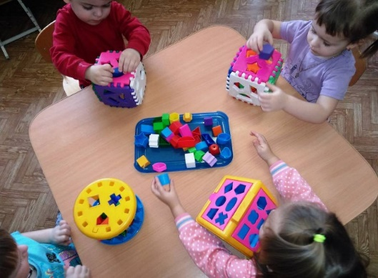предметов и вещей, видят сходство и различие между реальными предметами и геометрическими фигурами. Большинство дидактических игр для детей является именно игровыми упражнениями с различными геометрическими телами (шар, куб и т.д.) и геометрическими фигурами (круг, квадрат и т.д.). Практически действуя с ними, дети сенсорно познают их, учатся различать, узнавать и.т.д. Вполне понятно, сколько пользы могут принести хорошо подобранные и правильно организованные игры на называние цветов, геометрических фигур, пространственных признаков. Под влиянием практики дидактических игр, направленных на формирование общих представлений об эталонах происходит значительное совершенствование сенсорных ориентировок детей. Возрастает не только точность различения, называния форм, цвета и т.д., но и увеличивается объем сенсорной памяти. Это выражается, например, в способности воспринимать большее количество объектов и запоминать их сенсорно воспринимаемые

качества (форму, величину, цвет). Заметно увеличивается быстрота детских реакций. Одной из причин этого является совершенствование способов определения формы, которые заметно становятся иными.

Усвоение сенсорных эталонов — длительный и сложный процесс, не ограничивающийся рамками дошкольного детства и имеющий свою предысторию. Усвоить сенсорный эталон — это вовсе не значит научиться правильно, называть то или иное свойство объекта. Необходимо иметь четкие представления о разновидностях каждого свойства и, главное, уметь пользоваться такими представлениями для анализа и выделения свойств

самых разнообразных предметов в самых различных ситуациях. Иначе говоря, усвоение сенсорных эталонов — это адекватное использование их в качестве “единиц измерения” при оценке свойств веществ.

В каждом возрасте перед сенсорным воспитанием стоят свои задачи, формируется определенное звено сенсорной культуры.

Таким образом, можно выделить основные задачи в сенсорном развитии и воспитании детей.

Следует создать для детей условия, чтобы он мог следить за движущимися яркими игрушками, брать предметы разной формы и величины.

Научиться выделять цвет, форму и величину как особые признаки предметов, накапливать представления об основных разновидностях цвета и формы и об отношении между двумя предметами по величине.

Формировать сенсорные эталоны: устойчивые, закрепленные в речи представления о цветах, геометрических фигурах и отношениях по величине между несколькими предметами. Далее следует знакомить с оттенками цвета, с вариантами геометрических фигур и с отношениями по величине, возникающими ряда, состоящего из большего количества предметов.

Одновременно с формированием эталонов необходимо учить детей способам обследования предметов: их группировке по цвету и форме вокруг образцов-эталонов, последовательному осмотру и описанию формы, выполнению все более сложных глазомерных действий.

Наконец, в качестве особой задачи выступает необходимость развивать у детей аналитическое восприятие: умение разбираться в сочетаниях цветов, расчленять форму предметов, выделять отдельные измерения величины между элементами.

